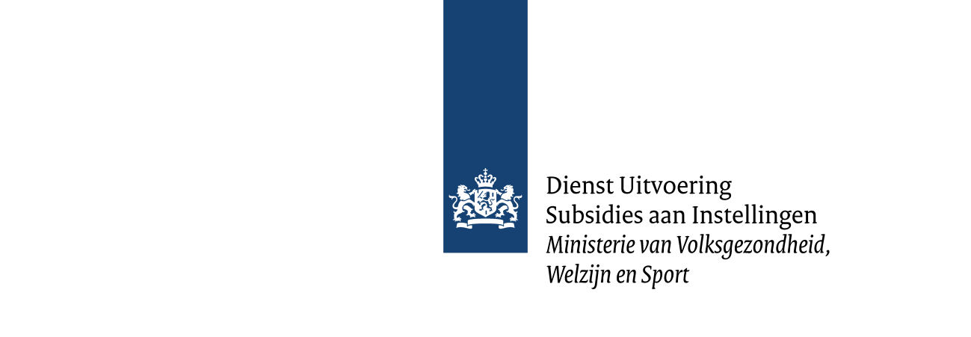

Format plan van aanpak
Subsidieregeling Landelijk dekkend netwerk onderwijsregio’s

U gebruikt dit format om uw plan van aanpak te schrijven voor een subsidieaanvraag via de subsidieregeling Landelijk dekkend netwerk onderwijsregio’s.
Het gebruik van dit format geeft geen garantie tot een positieve beoordeling van uw aanvraag. Het is mogelijk dat DUS-I na indiening van uw aanvraag u vraagt uw plan te verduidelijken of aan te vullen.

Algemeen
In een onderwijsregio werken schoolbesturen, lerarenopleidingen en de beroepsgroep samen om te zorgen voor voldoende en goed opgeleid onderwijspersoneel.
De activiteiten moeten worden uitgevoerd in de periode 1 januari 2025 tot en met 31 december 2025. De regeling vormt de basis voor de beoordeling van het plan van aanpak. Alle partijen (schoolbesturen, mbo-instellingen en lerarenopleidingen) in de onderwijsregio moeten de aanvraag en daarmee het plan van aanpak ondertekenen.
Het plan van aanpak, de aanbevelingen van de Realisatie-Eenheid en de lijst met deelnemende partijen van een onderwijsregio worden na toekenning van de subsidie openbaar gemaakt volgens de voorschriften in de Algemene verordening gegevensbescherming.

Format plan van aanpak
Het format volgt artikel 8 van de subsidieregeling Landelijk dekkend netwerk onderwijsregio’s. Beschrijf in ieder geval:
- De ambities van de onderwijsregio op basis van de kwantitatieve en kwalitatieve analyse van de onderwijsarbeidsmarktsituatie in de onderwijsregio en welke kenmerkende vraagstukken gezamenlijk worden aangepakt.
- Activiteiten gericht op het bereiken van doelen voor het werven, matchen, opleiden, begeleiden en professionaliseren van onderwijspersoneel.
- De uitwerking van de ambitie om 100% van de studenten en zijinstromers op te leiden binnen opleidingsscholen in de onderwijsregio die werken volgens het Kwaliteitskader Samen Opleiden en Inductie.
- Activiteiten gericht op het begeleiden van startende leraren en schoolleiders en hun verdere professionalisering.
- De activiteiten die samenhangen met de bovenbestuurlijke inzet van onderwijspersoneel, zoals het inrichten en in stand houden van de invalpool.
- Hoe partijen zich inzetten om alle besturen en lerarenopleidingen bij de onderwijsregio aangesloten te krijgen.
- Hoe de realisatie van de doelen wordt gevolgd en vastgesteld.
- De aanstelling en functieomschrijving van een projectleider om het plan uit te voeren.
- Hoe een loket wordt ingericht of verder ontwikkeld voor de onderwijsregio gericht op de totale klantreis van onderwijspersoneel voor het werven, matchen, opleiden, begeleiden en professionaliseren van onderwijspersoneel.
- Hoe de governance in de onderwijsregio is vormgegeven.
De volgende punten moeten ook beschreven worden in het plan van aanpak als deze punten op de onderwijsregio van toepassing zijn. Een beschrijving van:
- Activiteiten die zich richten op de verdere ontwikkeling naar een toekomstige sectoroverstijgende onderwijsregio, als sprake is van een sectorspecifieke aanvraag.
- De organisatie van de ontwikkelingsgerichte peer review.
Deze organisatie geldt alleen voor opleidingsscholen waarvan in kalenderjaar 2025 de ontwikkelingsgerichte peer review plaats moet vinden.
- Deelname aan de beoordelingsgerichte peer review.
Deze deelname geldt alleen voor de aspirant-opleidingsscholen die in 2021 zijn gestart als aspirant-opleidingsschool en voor de aspirant-opleidingsscholen die in 2023 als onvoldoende zijn beoordeeld door de minister.
- Activiteiten gericht op het (voortgezet) speciaal onderwijs voor een onderwijsregio in het primair onderwijs.
- Activiteiten gericht op de tekortvakken in het voortgezet onderwijs voor een onderwijsregio in het voortgezet onderwijs.

Ambities en regionale kenmerken
Beschrijf de ambities van de onderwijsregio op basis van de kwantitatieve en kwalitatieve analyse van de onderwijsarbeidsmarktsituatie in de onderwijsregio en welke kenmerkende vraagstukken gezamenlijk worden aangepakt.

Activiteitenplanning
Beschrijf hieronder uw activiteiten. Geef aan wanneer en hoelang de activiteiten duren tussen 1 januari 2025 en 31 december 2025. Benoem daarnaast de beoogde resultaten en producten. Vermeld waar mogelijk aantallen en cijfers.

Activiteiten
Beschrijf hier de activiteiten gericht op het bereiken van doelen voor het werven, matchen, opleiden, begeleiden en professionaliseren van onderwijspersoneel:
Naam en beschrijving activiteit | Doel van de activiteit | Periode en duur van de activiteit | Beoogde resultaten en producten
1.1
1.2

Beschrijf hier de activiteiten gericht op het begeleiden van startende leraren, en schoolleiders en hun verdere professionalisering.

Beschrijf de aanstelling en functieomschrijving van een projectleider om het plan uit te voeren.

Beschrijf hoe een loket wordt ingericht of verder ontwikkeld voor de onderwijsregio gericht op de totale klantreis van onderwijspersoneel voor het werven, matchen, opleiden, begeleiden en professionaliseren van onderwijspersoneel.

Werk de ambitie uit om 100% van de studenten en zijinstromers op te leiden binnen opleidingsscholen in de onderwijsregio.

Beschrijf hoe partijen zich inzetten om alle besturen en lerarenopleidingen bij de onderwijsregio aangesloten te krijgen.

Beschrijf hoe de governance in de onderwijsregio wordt vormgegeven.

Beschrijf de activiteiten die samenhangen met de bovenbestuurlijke inzet van personeel, zoals het inrichten en in stand houden van de invalpool.

Beschrijf hoe de realisatie van de doelen wordt gevolgd en vastgesteld.

Aanvullend
Als sprake is van een sectorspecifieke aanvraag, beschrijf dan hieronder activiteiten die zich richten op de doorontwikkeling naar een toekomstige sectoroverstijgende onderwijsregio.

Beschrijf hoe de ontwikkelingsgerichte peer review wordt georganiseerd. Beschrijf in ieder geval wanneer en hoe deze plaatsvindt. Deze organisatie geldt alleen voor opleidingsscholen waarvan in kalenderjaar 2025 de ontwikkelingsgerichte peer review plaats moet vinden.

Beschrijf hoe deelname aan de beoordelingsgerichte peer review wordt voorbereid. Deze beschrijving is alleen nodig als er in uw onderwijsregio een aspirant-opleidingsschool deelneemt die in 2021 is gestart en/of voor de aspirant-opleidingsscholen die in 2023 als onvoldoende zijn beoordeeld door de minister.

Beschrijf de activiteiten gericht op het (voortgezet) speciaal onderwijs voor een onderwijsregio in het primair onderwijs.

Beschrijf de activiteiten gericht op de tekortvakken in het voortgezet onderwijs voor een onderwijsregio in het voortgezet onderwijs.

